Nº EMPENHO: 6492
NOTA DE DESPESA: 31123
NOME: ELAINE CRISTINA RODRIGUES MENDONÇA FAUSTO
MÊS REFERÊNCIA: SETEMBRO/2025

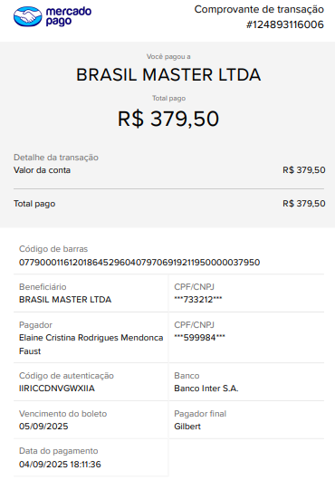
COMPROVANTE DE PAGAMENTO

